Новая книга писателя Галины Беломестновой

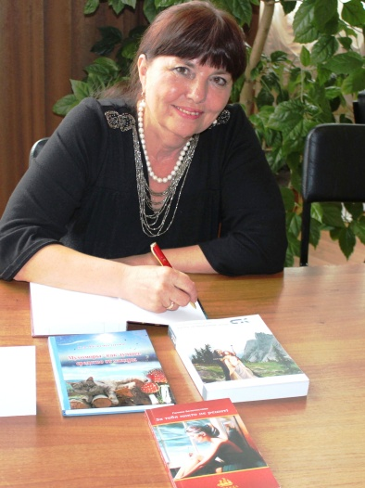
В августе 2021 года у писателя Галины Беломестновой из поселка Жирекен вышла новая книга «Баба Яга против!». В сборнике представлены сказки и рассказы, объединённые темой борьбы добра со злом. Сказки в этой книге не только интересные, но и добрые, светлые и волшебные. Книга познавательная, она знакомит ребят с удивительной древней славянской культурой, которая ушла в прошлое. В рассказах показано детям и взрослым как они нуждаются друг в друге. Книга не только интересная, но и красивая. Это первый уникальный проект в крае. Автор познакомила преподавателей детской школы искусств поселка Жирекен Ольгу Фризановну Запову и Надежду Михайловну Трегубович со своими произведениями и предложила выпустить книгу с детскими иллюстрациями. Они охотно откликнулись на её предложение и с весны 2021 года стали его реализовывать. Дети, прочитали сказки и рассказы, что входили в сборник, и нарисовали иллюстрации. Выбрать из предложенных ими работ было очень сложно. Нравилось все, поэтому отбирали те, что больше всего подходили по темам, получилось 14 рисунков и еще два взяли в запас. Обложку оформила Валерия Зыкова.
Уникальная возможность объединить творческие дарования и профессионалов в единую команду стала возможной благодаря победе научного общества «Новаторы» в благотворительной программе «Норникеля» – «Мир новых возможностей», сотрудничество с комитетом образования городского округа «Город Чита» и АНО «Дальневосточный центр развития образования, социального партнерства и проектирования «АМУР-ДВ». В результате их спонсорской помощи книга была напечатана в цветном варианте.

